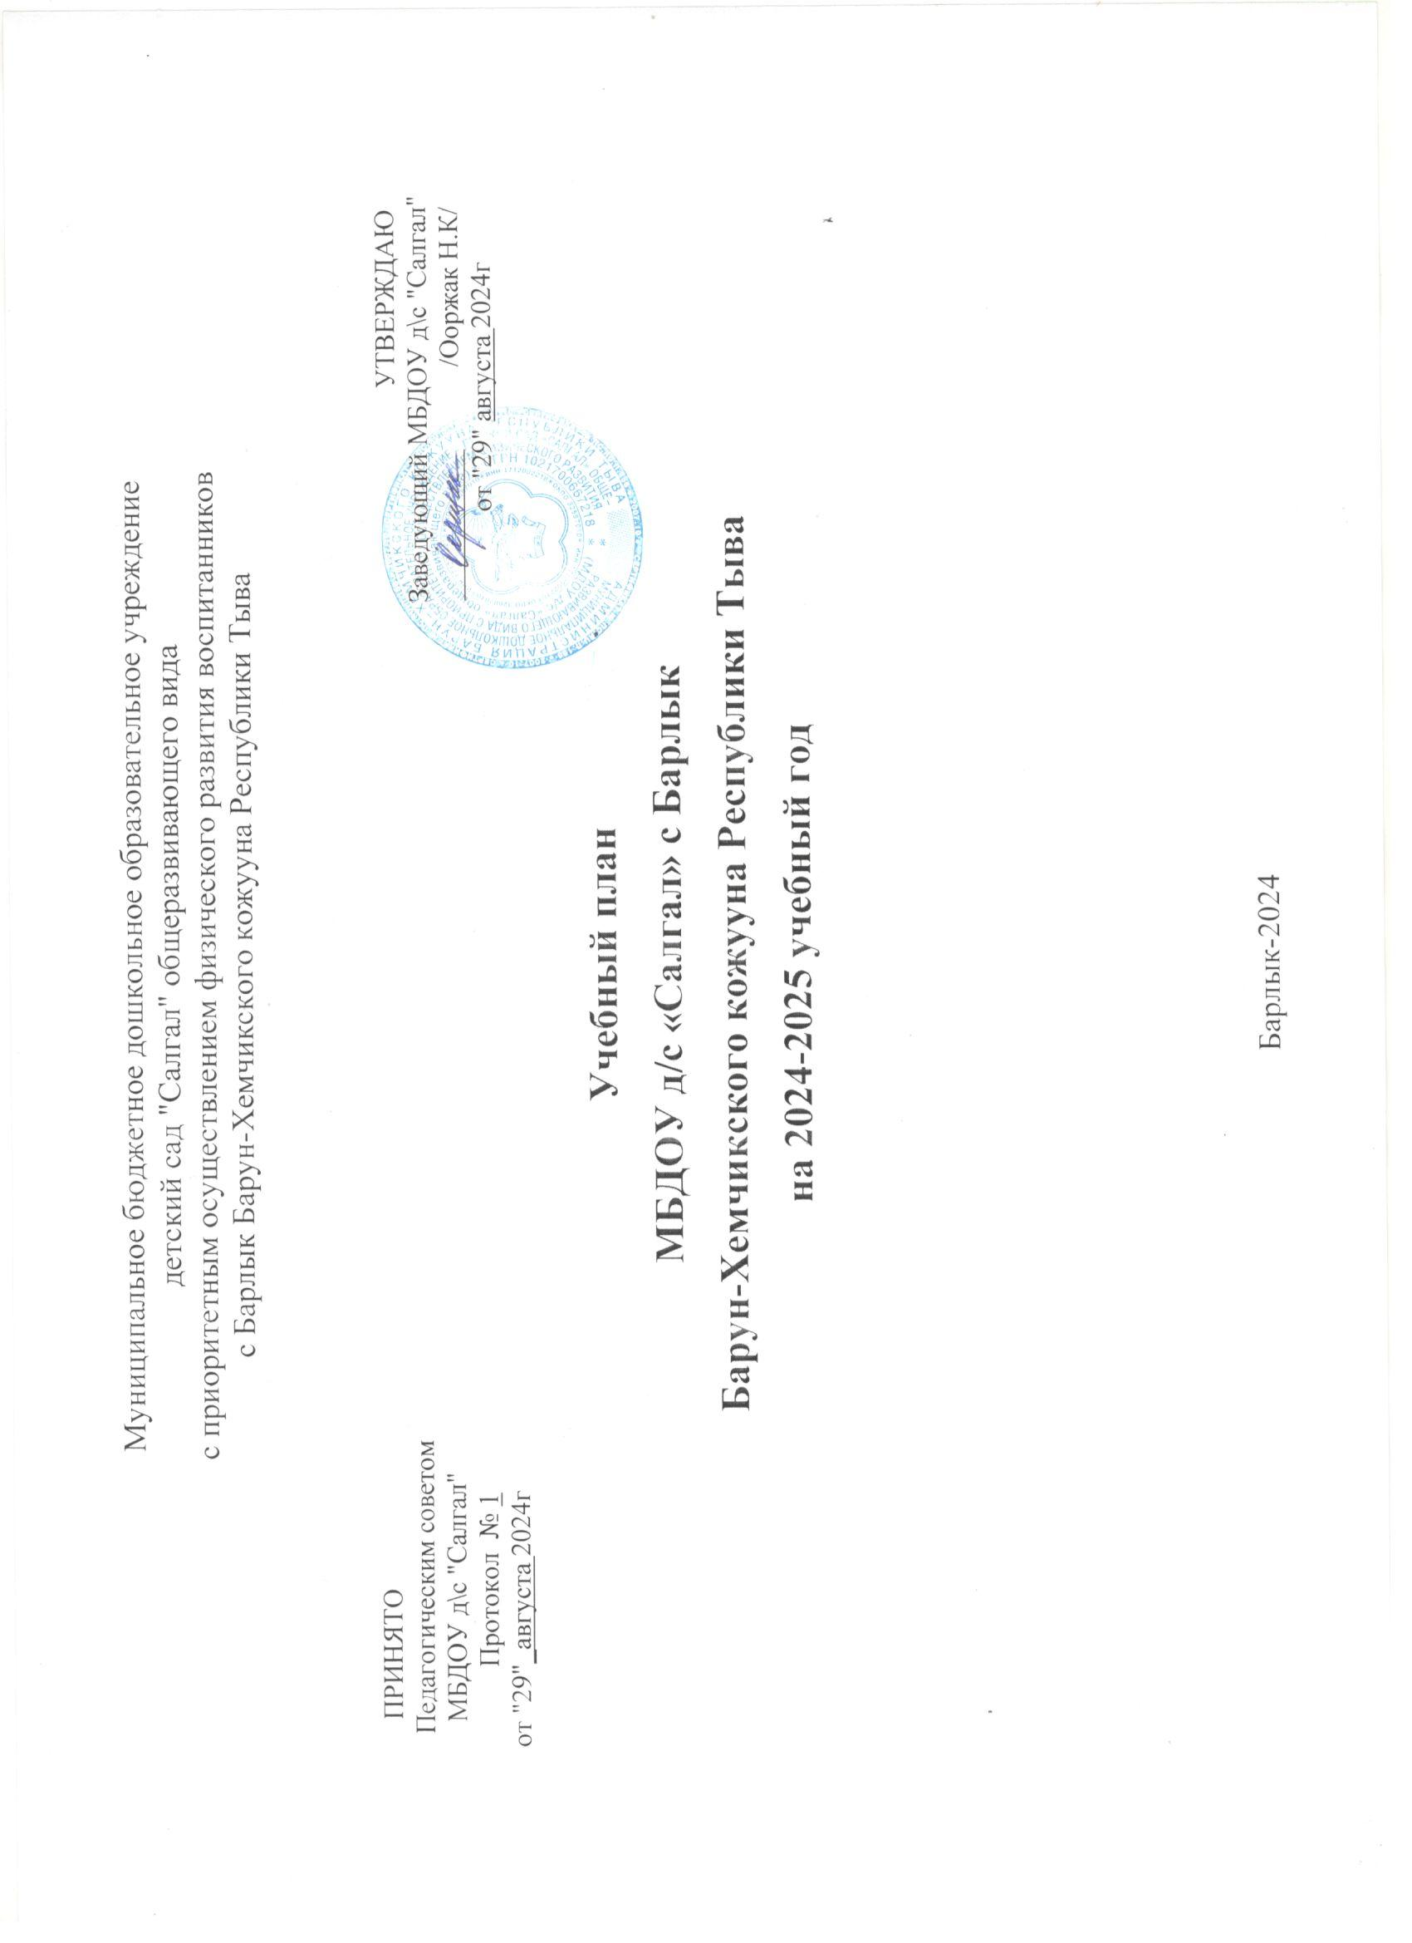

Пояснительная записка
к учебному плану на 2024-2025 учебный год.

Образовательная программа дошкольного образования (далее – Программа) разработана в Муниципальном бюджетном дошкольном образовательном учреждении детском саду "Салгал" общеразвивающего вида с приоритетным осуществлением физического развития воспитанников с. Барлык Барун-Хемчиского кожууна Республики Тыва (далее – Организация или ДОО) в соответствии с ФГОС ДО и ФОП ДО, с учетом инновационной программы «ОТ РОЖДЕНИЯ ДО ШКОЛЫ»
Учебный план составлен в соответствии со следующими нормативными документами:
- Постановление Главного государственного санитарного врача РФ от 28 сентября 2020 г. № 28 «Об утверждении санитарных правил СП 2.4.3648-20 „Санитарно-эпидемиологические требования к организациям воспитания и обучения, отдыха и оздоровления детей и молодежи“.
- Постановление Главного государственного санитарного врача РФ от 27 октября 2020 г. № 32 «Об утверждении санитарно-эпидемиологических правил и норм СанПиН 2.3/2.4.3590-20 „Санитарно-эпидемиологические требования к организации общественного питания населения“
- Постановление Главного государственного санитарного врача РФ от 28 января 2021 г. № 2 «Об утверждении санитарных правил и норм СанПиН 1.2.3685-21 „Гигиенические нормативы и требования к обеспечению безопасности и (или) безвредности для человека факторов среды обитания.
- Приказ Минобрнауки России от 17 октября 2013 г. № 1155 «Об утверждении федерального государственного образовательного стандарта дошкольного образования».
- Приказ Министерства просвещения России от 31 июля 2020 г. № 373 «Об утверждении Порядка организации и осуществления образовательной деятельности по основным общеобразовательным программам — образовательным программам дошкольного образования».
- Закон Республики Тыва от21.06.2014г.№2562ВХ «Об образовании в Республике Тыва (с изменениями на 2 июля 2019г.)
- Приказ Минпросвещения России от 25 ноября 2022 № 1028 «Об утверждении федеральной образовательной программы дошкольного образования».
- Приказ Министерства просвещения России от 24 марта 2023 г. № 196 «Об утверждении Порядка проведения аттестации педагогических работников организаций, осуществляющих образовательную деятельность».
- Приказ Министерства образования и науки Республики Тыва от 29.04.2019н. №610-д «Об утверждении примерной образовательной программы по развитию родной (тувинской речи) детей в дошкольных учреждениях Республики Тыва «Торээн Тывам» /«Моя родная Тува»
- Устав МБДОУ д/с "Салгал" с. Барлык
- Программа развития МБДОУ д/с "Салгал" с. Барлык

В 2024-2025 учебном году в МБДОУ детский сад «Салгал» функционирует 6 общеобразовательных групп в соответствии с возрастными нормами:
вторая группа раннего возраста (1,5 – 2 года)
первая младшая группа (2 – 3 года)
вторая младшая группа (3 – 4 года)
средняя группа (4 – 5 года)
старшая группа (5 – 6 года)
подготовительная к школе группа (6 – 7 года)
Все группы укомплектованы в соответствии с возрастными нормами. Максимальный объем нагрузки в течение недели соответствует Санитарно-эпидемиологическим требования к устройству, содержанию и организации режима работы дошкольных образовательных учреждений, программному содержанию и нормами СанПиН 2.4.1.3049-13
Максимально допустимый объем недельной образовательной нагрузки, включая реализацию дополнительных образовательных программ, для детей дошкольного возраста оставляет:
- От 1,5 до 2 лет – 1час 20 минут
- От 2 до 3 лет – 1час 40 минут
- От 3 до 4 лет - 2 час 45 минут
- От 4 до 5 лет – 3 час 40 минут
- От 5 до 6 лет – 5 час 50 минут
- От 6 до 7 лет – 7 час 30 минут
Продолжительность непрерывной непосредственно образовательной деятельности составляет:
- От 1,5 до 2 лет – не более 8 -10 минут
- От 2 до 3 лет – не более 10 минут
- От 3 до 4 лет – не более 15 минут
- От 4 до 5 лет – не более 20 минут
- От 5 до 6 лет – не более 25 минут
- От 6 до 7 лет – не более 30 минут
Максимально допустимый объем образовательной нагрузки в первой половине дня:
-второй группе раннего возраста не превышает 8 минут
- первой младшей группе не превышает 10 минут
- второй младшей группе не превышает 30 минут
- средней группе не превышает 40 минут
- старшей группе не превышает 45 минут
- подготовительной не превышает 1.5 часа
В середине времени, отведенного на непрерывную образовательную деятельность, проводят физкультминутку. Перерывы между периодами организованной образовательной деятельности - не менее 10 минут. Организованная образовательная деятельность с детьми старшего дошкольного возраста осуществляется во второй половине дня после дневного сна 2-3 раза в неделю. Ее продолжительность составляет не более 25-30 минут в день. В середине непосредственно образовательной деятельности статического характера проводят физкультминутку. Образовательную деятельность, требующую повышенной познавательной активности и умственного напряжения детей, организовывают в первой половине дня. Учебная нагрузка определена с учетом необходимого требования- соблюдения минимального количества занятий на изучение каждой образовательной деятельности.
Количество ООД (в основной части программы) по группам следующее:
вторая группа раннего возраста: 10
первая младшая группа: 10
вторая младшая группа: 10
средняя группа: 15
старшая группа: 20
подготовительная к школе группа : 25
Количество ООД (в части формируемой участниками образовательного процесса) по группам:
вторая группа раннего возраста: 0,5
первая младшая группа: 0,5
вторая младшая группа: 0,5
средняя группа: 2
Старшая группа: 2
Подготовительная к школе группа :2
В план воспитательно-образовательного процесса включены пять образовательных областей, которые обеспечивают разностороннее развитие детей с учетом их возрастных и индивидуальных особенностей; познавательное развитие, речевое развитие, художественно-эстетическое развитие, физическое развитие и социально-коммуникативное развитие (в ходе режимных моментов). Согласно ФГОС ДО п.2.9. «целенаправленная образовательная деятельность распределяется по двум частям и предполагает комплексность подхода из обязательной части программы в соответствии с программой «От рождения до школы» и части, формируемой участниками образовательных отношений, в пропорции 60% и 40% соответственно». В структуре Плана выделяются инвариантная (обязательная) и вариативная (модульная) часть. Инвариантная часть обеспечивает выполнение обязательной части основной образовательной программы дошкольного образования и реализуется во время образовательной деятельности, организованной с помощью различных видов детской деятельности (игровой, двигательной, коммуникативной, познавательно -исследовательской, продуктивной, трудовой, а так же чтение художественной литературы), или их интеграции с использованием разнообразных форм, методов и
приемов работы, выбор которых осуществляется педагогами самостоятельно в зависимости от: контингента детей, уровня усвоения программы и решения конкретных образовательных задач; отражает в себе особенности структурной характеристики реализуемой программы в части принципа подачи материала. Содержание образовательной области Познавательное развитие предполагает развитие интересов детей, любознательности и познавательной активности, формирование познавательных действий, становления сознания, развитие воображения и творческой активности; формирование представлений о себе, других людях, объектах окружающего мира, о свойствах и отношениях объектов окружающего мира, (форме, цвете, размере, материале, звучании, ритме, темпе, количестве, числе, части и целом, пространстве и времени, движении и покое, причинах и следствиях и др.), о малой родине и Отечестве, представлений о социокультурных ценностях нашего народа, об отечественных традициях и праздниках, о планете Земля как общем доме людей, об особенностях её природы, многообразии стран и народов мира. Содержание образовательной области Речевое развитие включает владение речью как средством общения и культуры; обогащение активного словаря; развитие связной, грамматически правильной диалогической и монологической речи; развитие речевого творчества; развитие звуковой и интонационной культуры речи,
фонематического слуха; знакомство с книжной культурой, детской литературой, понимание на слух текстов различных жанров детской литературы; формирование звуковой аналитикосинтетической активности как предпосылки обучения грамоте Содержание образовательной области Физическое развитие включает в себя не только образовательную деятельность по физическому воспитанию (три раза в неделю во всех возрастных группах), но и все формы двигательной активности запланированной с детьми: утренняя гимнастика; подвижные и спортивные игры и упражнения на прогулке; закаливающие процедуры и гимнастика после сна; физкультминутки; физкультурные досуги не реже одного раза в месяц; день здоровья один раз в квартал; самостоятельная физическая активность детей. Содержание образовательной области Художественно-эстетическое развитие предполагает развитие предпосылок ценностно-смыслового восприятия и понимания произведений искусства (словесного, музыкального, изобразительного), мира, природы;
становление эстетического отношения к окружающему миру; формирование элементарных представлений о видах искусства; восприятие музыки, художественной литературы, фольклора; стимулирование сопереживания персонажам художественных произведений; реализацию самостоятельной творческой деятельности детей (изобразительной, конструктивно-модельной, музыкальной, и др.).Для обеспечения развития личности, мотивации и способностей детей в плане представлены 4 направления развития и образования детей (образовательные области): познавательное развитие, речевое развитие, художественно-эстетическое развитие, физическое развитие. Содержание образовательной области Социально-коммуникативное развитиереализуется в группе раннего, младшего дошкольного возраста в ходе режимных моментов, а в средней, старшей и подготовительной группе в ходе режимных моментов и образовательной деятельности в вариативной части учебного плана. Образовательная область Социально-коммуникативное развитие реализуется в течение всего дня – в режимных моментах и организованной деятельности и включает в себя социализацию, развитие общения, нравственное воспитание, патриотическое воспитание, формирование представлений о семье и обществе, трудовое воспитание, формирование основ безопасности.
На основе учебного плана составлены расписание непосредственно образовательной деятельности и режимы дня.
Цель расписания организованной образовательной деятельности – отрегулировать нагрузку, определить чередование различных видов деятельности в целях снятия перегрузки, предупредить утомляемость, разнообразить формы проведения непосредственно образовательной деятельности, чередовать статичные и динамичные виды деятельности, распределять нагрузку между воспитателями и специалистами.

Учебный план на 2024-2025 учебный год
Организованная образовательная деятельность
Образовательные  области |  | Виы деятельности |  | Вторая  группа раннего возраста | 1 младшая группа | 2младшая группа | Средняя  группа | Старшая  группа | Подготовительная к школе группа
 |  |  |  | 1,5-2года | 2-3 года | 3-4 года | 4-5 года | 5-6 лет | 6-7 лет
 | Познавательное развитие | Формирование элементарных  математических представлений |  | - | 1 | 1 | 1 | 1 | 2
 | Познавательное развитие | Ознакомление с окружающим миром |  | 1 | 1 | 1 | 1 | 1 | 1
 | Речевое развитие | Развитие речи |  | 2 | 1 | 1 | 1 | 2 | 2
 | Речевое развитие | Обучение грамоте |  |  |  |  |  |  | 1
 | Художественно-эстетическое  творчество | Развитие музыкально-художественной деятельности, приобщение  к музыкальному искусству |  | 2 | 2 | 2 | 2 | 2 | 2
 | Художественно-эстетическое  творчество | Рисование |  | - | 1 | 1 | 1 | 2 | 2
 | Художественно-эстетическое  творчество | Лепка |  | - | 0,5 | 05 | 05 | 05 | 0,5
 | Художественно-эстетическое  творчество | Аппликация  с дидактическим материалом |  | 1 | 0,5 | 0,5 | 0,5 | 0,5 | 0,5
 | Художественно-эстетическое  творчество | Конструирование |  |  |  |  |  |  | 0,5
 | Художественно-эстетическое  творчество | Ручной труд |  |  |  |  |  |  | 0,5
 |  | Со строительным материалом |  | 1
 | Физическое развитие |  |  | 3 | 3 | 3 | 3 | 3 | 3
 |  | Итого занятий в неделю:  Итого часов в год: |  | 10  360 | 10  360 | 10  360 | 10  360 | 11  396 | 15  560
 | Часть, формируемая участниками образовательных отношений
 | Мээн торээн Тывам/  Моя родная Тува |  | Тыва дыл | Вторая группа раннего возраста | 1-ая младшая  группа | 2-ая младшая группа | Средняя  группа | Старшая группа | Подг.к школе группа
 | Итоги занятий в неделю: |  |  | - | 1 | 1 | 1 | 1 | 1
 | Итоги занятий в год: |  |  | - | 36 | 36 | 36 | 36 | 36

Утверждаю
Заведующий МБДОУ д/с «Салгал» с. Барлык
________________/Н.К.Ооржак/
«29» августа 2024г
Расписание занятий на 2024-2025 учебный год

2-ая группа раннего возраста | 09.00-09.10  1. Познавательное развитие (расширение ориентировки в окружающем)  16.00-16.10  2.Физическое развитие (физическая культура) | 09.00-09.10  1. Художественное творчество  (с дидактическим материалом)  16.00-16.10  2. Художественное развитие (музыка) | 09.00-09.10  1.Речевое развитие  16.00-16.10  2. Физическое развитие (физическая культура) | 09.00-09.10  1. Художественное творчество (со строительным материалом)  16.00-16.10  2. Художественное развитие (музыка) | 09.00-09.10  1.Речевое развитие  16.00-16.10  2. Физическое развитие (физическая культура)
1-ая младшая группа | 09.00-09.10  1. Познавательное развитие (ребенок и окружающий мир)  09.20-09.30  2. Художественное развитие (музыка) | 09.00-09.10  1. Речевое развитие  16.00-16.10  2. Физическое развитие (физическая культура) | 09.00-09.10  1.Художественно-эстетическое развитие (рисование)  09.20-09.30  2. Тыва дыл  16.00-16.10  3. Художественное развитие (музыка) | 09.00-09.10  1.Речевое развитие (чтение художественной литературы)  16.00-.16.10  2. Физическое развитие (физическая культура | 09.00-09.10  1.Художественно-эстетическое развитие лепка)  16.00-16.10  2. Физическое развитие (физическая культура на воздухе)
2-ая младшая группа | 09.00-09.15  1. Познавательное развитие (расширение ориентировки в окружающем)  16.00-16.15  2. Физическое развитие (физическая культура) | 09.00-09.15  1. Познавательное развитие  09.20-09.35  2. Тыва дыл  16.00-16.15  3. Художественное развитие (музыка) | 09.00-09.10  1.Речевое развитие  16.00-16.15  2. Физическое развитие (физическая культура) | 09.00-09.10  1.Художественно-эстетическое развитие (рисование)  16.00-16.15  2. Художественное развитие (музыка) | 09.00-09.10  1.Художественно-эстетическое развитие (лепка, аппликация)  16.00-16.15  2. Физическое развитие (физическая культура)
Средняя группа | 09.00-09.20  1. Познавательное развитие (расширение ориентировки в окружающем)  09.30-09.50  2.Музыка | 09.00-09.20  1. Математическое развитие  09.30-09.50  2. Физическое развитие (физическая культура)  3. 16.00-16.20  Тыва дыл | 09.00-09.20  1.Речевое развитие  09.30-09.50  2. Художественное развитие (музыка) | 09.00-09.20  1.Художественно-эстетическое развитие (рисование)  09.30-09.50  2. Физическое развитие (физическая культура) | 09.00-09.10  1.Художественно-эстетическое развитие (лепка, аппликация)  10.00-10.20  2. Физическое развитие (физическая культура на воздухе)
Старшая группа | 09.00-09.25  1. Познавательное развитие (расширение ориентировки в окружающем)  09.35-10.00  2. Физическое развитие (физическая культура)  3. 16.00-16.20  Тыва дыл | 09.00-09.25  1. Математическое развитие  09.35-10.00  2. Речевое развитие  10.10-10.25  3. Художественное развитие(музыка) | 09.00-09.25  1.Художественно-эстетическое развитие (рисование)  10.00-10.35  2.Физическое развитие (физическая культура)  3. Тыва дыл  16.00-16.25 | 09.00-09.25  1.Речевое развитие  09.35-10.00  2. Художественное развитие  (лепка, аппликация)  10.10-10.35  3. Художественное развитие (музыка) | 09.00-09.25  1. Художественно-эстетическое развитие (рисование)  09.35-10.00  2. Физическое развитие (физическая культура)
Подготовительная к школе группа | 09.00-09.30  1. Познавательное развитие (расширение ориентировки в окружающем)  09.40-10.10  2. Развитие речи. чтение художественной литературы  (обучение грамоте)  10.20-10.50  3. Музыка | 09.00-09.30  1. Математическое развитие  10.20-10.50  2. Конструирование, ручной труд  3. Физическое развитие (физическая культура) | 09.00-09.30  1. Речевое развитие  (обучение грамоте)  09.40-10-10  2. Художественно-эстетическое развитие (рисование)  10.20-10.50  3. Художественное развитие (музыка) | 09.00-09.30  1. Математическое развитие  09.40-10.10  2. Художественно-эстетическое развитие (лепка, аппликация)  10.20-10.50  3.Физическое развитие (физическая культура)  4. 16.00-16.30  Тыва дыл | 09.00-09.30  1. Художественно-эстетическое развитие (рисование)  10.20-10.50  2. Физическое развитие  (физическая культура)

